目录

付费内容 1

付费流程 1

付款 1

告知付款情况 2

等待处理 2

# 付费内容

目前小助手包含下列付费内容

##### 自动更新DLC

10.24一次性付费，购买后将获得自动更新功能的使用资格

##### 集卡DLC

6.66一次性付费，购买后可以获得单独版的集卡特别版本，包含后续的集卡活动更新版本。

##### 按月付费

每月5元，付费生效期间可以获得2021年2.6号及之后添加的新的短期活动的运行资格，若未购买则默认跳过。此前的所有活动，以及此后的长期活动（指道聚城这类）不论是否付费仍可照常使用。

# 付费流程

经过这几天的实践，目前付费流程如下

## 付款

扫描小助手目录中的付款二维码（左边是微信，右边是支付宝（若在海外，可以转账支付宝账号17328213065））

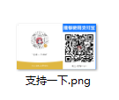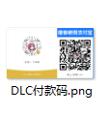

## 告知付款情况

将付费内容、付款截图、附加信息等私聊发给我或我的小号（加群后即可找到我）  
示例：

自动更新DLC：

你好，我要购买自动更新DLC，付款截图如下，需要使用的qq是1234、345、678这三个qq

按月付费

你好，我要购买两个月的付费内容，10元付款截图如下，需要使用的qq是1234、345、678这三个qq

集卡DLC

你好，我要购买集卡DLC，付款截图如下

## 等待处理

在一天内，我看到消息后会进行处理。但是由于腾讯qq会冻结过多回复其他qq的这种qq，所以操作完成后我将不会发任何回复。各位若在发付款截图一天（24小时）后使用小助手时，对应功能仍未激活，则再次私聊我提醒一下就行，应该是看漏了

#### 判断激活方法：

自动更新：

从群文件或网盘下载auto_updater.exe后，放入小助手目录中utils目录下，正常打开小助手，若为弹窗提示未购买自动更新DLC，就说明激活成功了

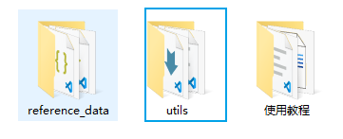

按月付费

所有账号登录完毕后，展示账号概览后，显示的付费信息中若已包含了本次购买信息，则说明激活成功了

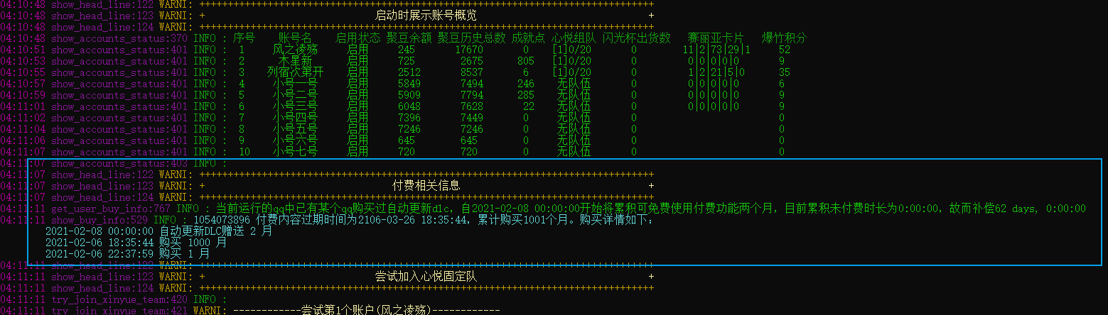

集卡DLC

加好友拉到集卡小群即可